饺“滋”有味—入冬的仪式

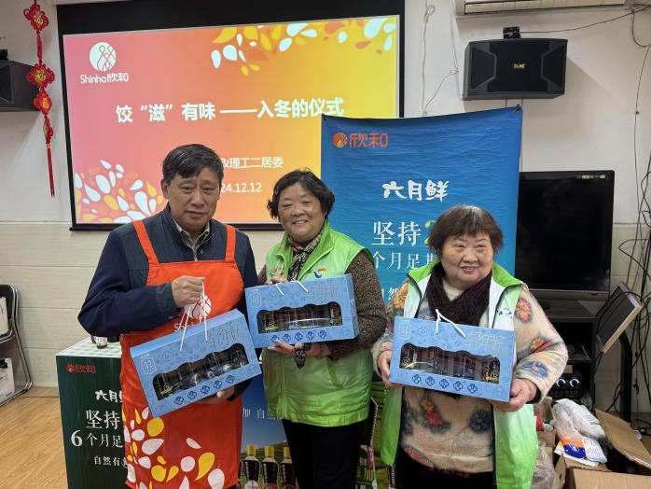随着冬日的临近，为了弘扬传统文化，增进邻里间的情感交流，同时推广健康饮食理念，理工二居委于2024年12月12日上午在居委活动室成功举办了“饺‘滋’有味—入冬的仪式”活动。此次活动旨在通过传统美食水饺的制作与分享，让居民们感受到冬日的温暖与家的味道，共同迎接冬季的到来。

活动在居委书记曹翊中的热情致辞中拉开序幕，他首先向各位居民的到来表示了热烈欢迎，并介绍了活动的背景与意义，强调了此次活动旨在通过传统美食水饺的制作与分享，让居民们感受到冬日的温暖与家的味道，共同迎接冬季的到来。

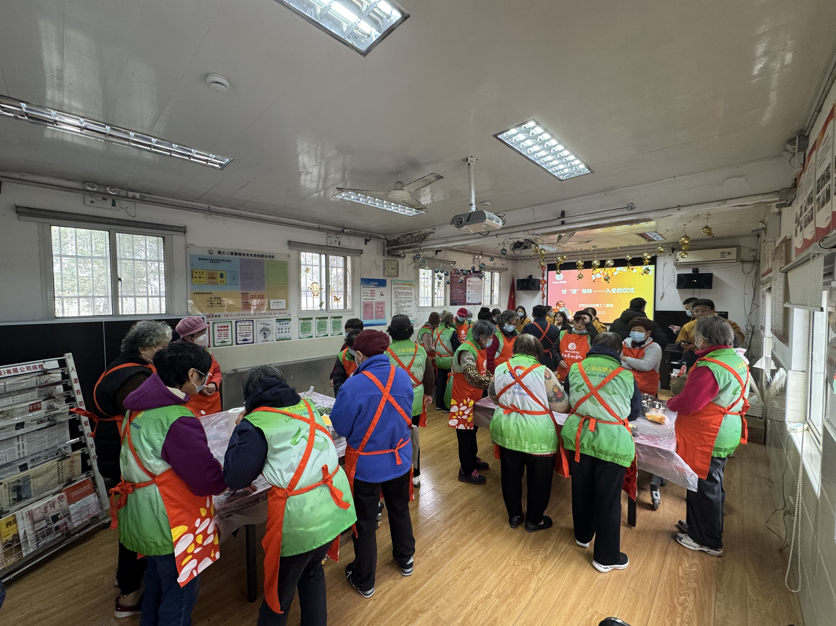活动现场，弥漫着一种温馨而又充满活力的氛围。老人们从切菜开始，一步步体验了从食材准备到饺子成品的完整制作过程。他们手持锋利的菜刀，小心翼翼地将新鲜的蔬菜切成细丝，再剁成馅料。尽管动作可能不如年轻时那般敏捷，但每一刀都蕴含着他们对生活的热爱与对美食的执着。接着调配馅料，将各种食材巧妙地融合在一起，为饺子增添了一份独特的风味。包饺子的环节更是热闹非凡。老年人们围坐在一起，手中拿着饺子皮，一边聊天一边包饺子。他们或手法熟练，或略显生疏，但每个人都乐在其中，享受着与邻里们共同制作美食的乐趣。随着一个个饺子在他们的手中成型，活动现场充满了欢声笑语，邻里间的情感交流也得以进一步加深。

此次“饺‘滋’有味—入冬的仪式”活动不仅让老年居民们体验了从切菜到包饺子的全过程，感受了传统美食的魅力，还增进了邻里间的情感交流，为他们带来了满满的欢乐与美好的回忆。这样的活动不仅丰富了老年人的精神生活，还让他们感受到了社区的关怀与温暖，为构建和谐社区打下了坚实的基础。

理工二居委

2024年12月12日